会员充值奖励营销
可以做大额充值和小额充值奖励，可以送券送积分
1.营销—会员充值奖励营销—新增方案（建立营销方案前，需要先建立优惠券，如果是不赠送优惠券可不用建立）
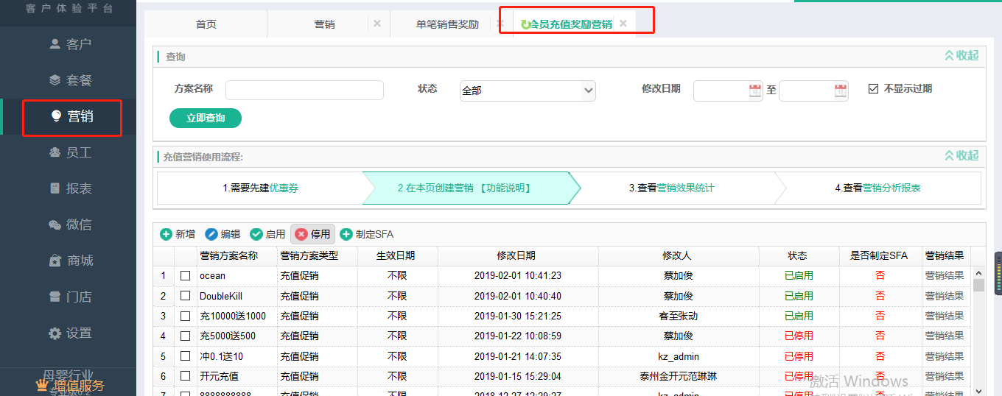
2.点击新增然后填写营销方案的基本信息（充值档次不可在这个界面修改）
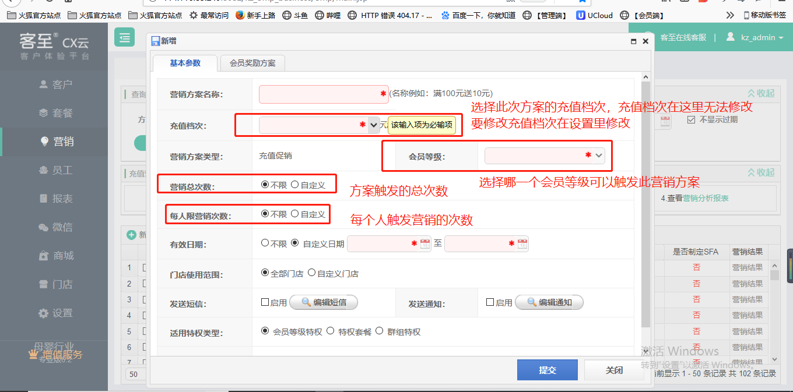

- 适用特权类型选择会员等级特权即可
- 会员充值奖励营销会有微信模板消息提醒，可根据方案选择是否要启用发送短信
- 修改充值档次
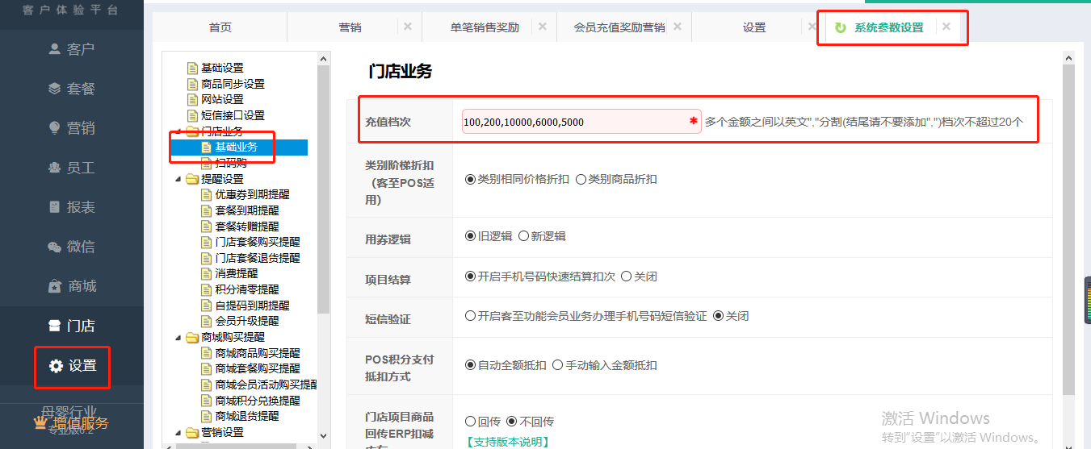
4.会员奖励方案（可奖励积分，金额，红包和优惠券，根据方案奖励，奖励一种或多种都可以）
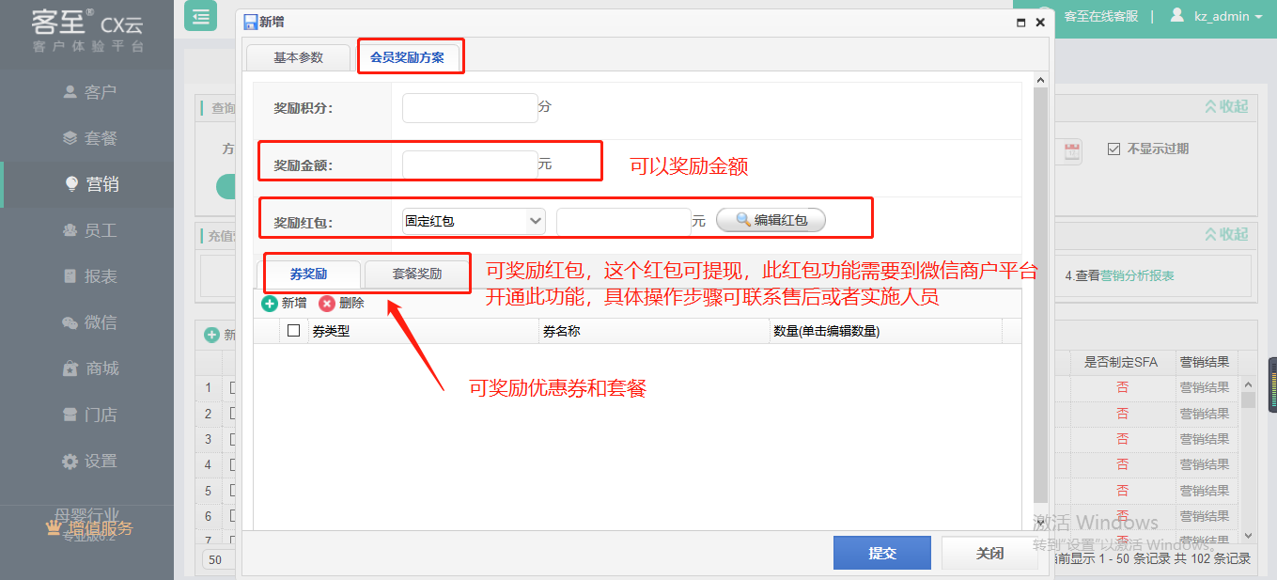
- 方案建立好之后，可以在会员中心和门店进行充值
会员中心：
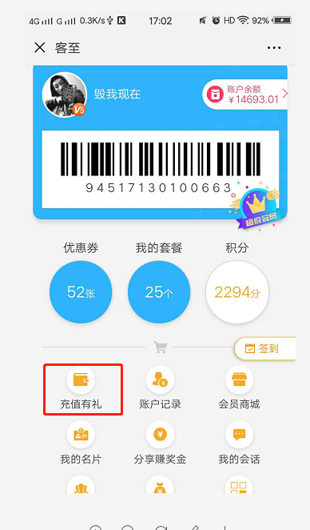
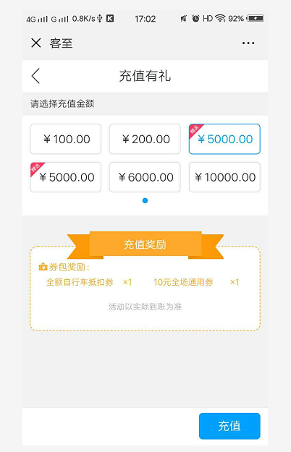
有营销方案的充值档次会在手机上显示赠送字样
门店充值:
门店收银员登录客至功能，进入这个界面然后点击充值
